**5G 공사인건비, LTE 대비 50% 상승···설비투자(CAPEX) 변수 부상**

2018.07.19

<http://www.etnews.com/20180722000045>

[](http://img.etnews.com/photonews/1807/1092930_20180722135309_103_0001.jpg)<ⓒ게티이미지뱅크>

http://js.hnscom.com/etc/hns/black_x.png

5세대(5G) 이동통신 망 구축에 투입되는 전문인력 인건비가 롱텀에벌루션([LTE](javascript:;)48) 전국망 완료 시점 대비 50% 상승한 것으로 나타났다. 이동통신 서비스 사업자 5G 설비투자(CAPEX)에 부담으로 작용할 전망이다.   
  
대한건설협회가 공표한 2018년 상반기 정보통신공사 부문 노임단가 평균은 24만1005원이다. LTE 전국망 구축이 완료된 2012년 15만9996만원보다 50.6% 상승했다. 하반기 노임단가 상승이 예상되는 만큼 3분기 이후 본격화될 이통사 5G CAPEX 비용 증가가 불가피할 것으로 보인다.   
  
5G는 안테나와 기지국 등을 LTE보다 조밀하게 구축해야하는 만큼 정보통신공사 인력이 늘 수밖에 없고, 인건비 증가로 전체 투자비용 상승으로 이어진다.  
  
통신장비업계 관계자는 “LTE 구축 당시 통신장비 구매를 제외한 공사비(인건비와 일부 재료비 등 포함)는 CAPEX의 20~30% 수준이었다”고 말했다. 하지만 인건비 상승으로 정보통신공사별 공사비 비중이 40% 이상까지 치솟았다고 덧붙였다.   
  
정보통신공사 부문 인건비 상승은 전문성에서 비롯됐다. 정보통신 공사에는 통신내·외선공, 통신설비공, 통신케이블공, 무선안테나공, 통신관련기사 등 11개 직종 전문가가 투입된다.  
  
기술과 경험이 필요해 인건비가 높다. 이 뿐만 아니라 고급 인력 부족도 인건비 상승을 가속화하고 있다.   
  
이통사는 5G 장비 소형화·경량화를 통해 투입 인력을 줄이는 대안을 모색하고 있지만, 근본적 대책이 될 수 없다는 사실에 고심하고 있다.   
  
정보통신공사업계 관계자는 “장비 경량·소형화로 투입 인력을 일부 줄일 수 있지만 전체 5G 망 구축 사업으로 보면 효과는 미미할 것”이라고 내다봤다.  
  
투입 인력 증가와 인건비 상승이라는 이중악재에 봉착한 이통사는 5G CAPEX 절감을 위한 묘수를 모색하고 있다. 이통사 관계자는 “기존 설비를 최대한 활용하는 방법을 고민하고 있다”고 말했다.   
  
이와 함께 필수설비 등 주요 시설 공동 활용도 늘릴 전망이다. 관로·맨홀 등 유선 설비와 안테나 거치대 등 무선 설비를 공동 활용하면 신규 설비 구축이 필요없어 인건비를 절감할 수 있을 것으로 기대하고 있다.

[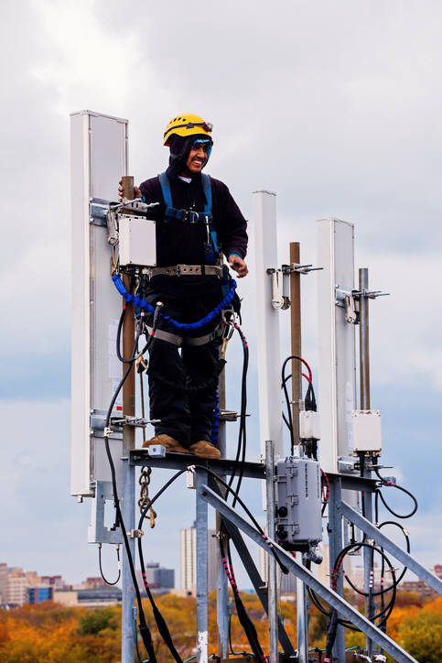](http://img.etnews.com/photonews/1807/1092930_20180722135309_103_0002.jpg)<ⓒ게티이미지뱅크>

〈표〉정보통신공사 노임단가 상승 추이   
  
(자료 : 대한건설협회)

[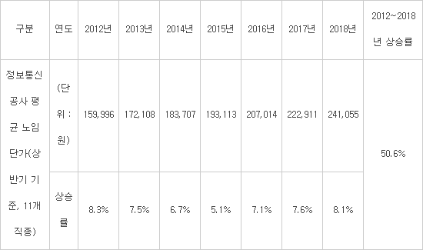](http://img.etnews.com/photonews/1807/1092930_20180722135309_103_T0001_550.png)